Bd. Iuliu Maniu Nr. 1-3, Facultatea ETC, Leul
BSC Electronica | BI_0505_TN
BSC, No BTS

BSC lansat de Mobilrom pe 13 octombrie 2000, si care probabil merge în MSC-ul Pasteur. Iata câteva site-uri legate de acest BSC (din ultima lista, din 2007). In realitate sunt desigur muuult mai multe, gasesti o groaza în lista Orange ciudata, în care vezi ca site-urile sunt legate la acest BSC numit BI0505_ELE1 / BI0505_ELE2 / BI0505_ELE3.

- BI_0506_TN BSC Giurgiului
- BI_0116_T0 BSC Vulcan

- BI_0117_T0 Str. Compozitorilor
- BI_0118_T0 Str. Drumul Taberei
- BI_0119_T0 Bdul. Iuliu Maniu (lânga Cora Militari)
- BI_0120_T0 Rectorat Politehnica
- BI_0289_T0 Str. Poiana Vadului
- BI_0290_T0 Str. Drumul Taberei
- BI_0655_T0 Romtehnica
- NI_0675_T0 Cotroceni – Eroilor
- BI_0955_T0 BRD Victoriei (No BTS)

Sunt deci o multime de antene de LINK, de toate generatiile, de toate tipurile, dar numai de marca Alcatel. Pe acest site exista si antene WiMax : le vad deja din pozele din iunie 2007, si în plus site-ul este semnalat si în una din listele lor de site-uri cu WiMax (Router 7604 BI_505, Hostname dr1-bi0505).

Milea | BU238

Facultatea de Electronica

BCCH | LAC | CID | TRX | Diverse
529 | 7040 | 2382 | SFH  H535 la H563 | din 1 în 1 | RAM 63 | CRO 68 | EDGE
532 |  | 2381 |  | RAM 68 | CRO 64
e5 |  | 2387 | SFH  H975 la E1 | din 1 în 1 | RAM 111
e16 |  | 2388

Site care a aparut undeva întra vara 2006 si luna februarie 2007 (este o poza pe Panoramio), probabil undeva prin toamna 2006 deci. Este deci destul de vechi, instalat repede de Cosmote. Insa ceea ce nu ai stiut vreodata este ca deja se vroia sa se implemeneteze înca de pe vremea Cosmorom ! Da, am dat peste el din întâmplare, se vroia a fi BU184 Fac. Electronica, dar cum facea parte din Phase_3 nici nu mai trebuie sa spun ce s-a ales cu el ; singurul lucru care stim despre el e ca vroiau sa-l lege de BU082 Bdul. Timisoara, si de acolo sa mearga catre MSC-ul din Drumu’ Taberei...

Anyway, deci cei de la Cosmote nu au stat prea mult pe gânduri, si au venit sa instaleze pe aceasta înalta cladire un pilonas destul de maricel, pentru început cu câte o antena Andrew conectata EGSM only, si aparent doar o antena de LINK Ericsson de 0.6m (dar cu ODU deportat, si chiar daca nu îl vad presupun ca era protejat în 1+1). Asta era situatia pe care am gasit-o eu în iunie 2007 (LAC 7030) ; în septembrie a mai aparut un MW de 0.6, în decembrie probabil unul mic de 0.3, dar site-ul tot EGSM only ramasese. La sfâristul lui iunie 2008, antenele de MW începusera sa se înmulteasca pe pilon, mai ales cele de 0.3m. Insa „marea” schimbare a avut loc pe durata acestei veri 2008, pentru ca la sfârsitul lunii septembrie 2008 am gasit site-ul cu câte 2 antene Andrew pe fiecare sector, una din ele fiind acum conectata Dualband, iar a doua lasata „libera”, adica ne-conectata (ca pe Puisor). Acum este aceasi situatie, numai ca din vara 2009 a fost trecut în LAC 7040.
Politehnica

CDMA 72 (spre Municipal) / 240 (spre Panduri) / 408 (spre Razoare)
WCDMA : CID x5650

Desigur, habar-n’am de când exista acest site, stiu doar ca numele lui oficial este Politehnica, ceea ce este putin aiurea... Pot sa-ti mai spun ca în iunie 2007, când l-am vazut pentru prima oara (desi si în iulie 2006 era la fel) avea instalat, pe 2 dintre sectoare câte un Kathrein (tilt mecanic) si o antena cu tilt electric (cred ca este vorba de modelul Sigma Wireless SPAWXP4, antena crossploar de 1.9m cu deschidere de 65°, câstig de 14.2 dBi), iar pe al treilea sector (catre Razoare) doua Kathrein-uri + un omnidirectional (EvDo & co) si parca un MW de 0.6 cu ODU Harris.

In iunie 2008 l-am gasit upgraduit catre 3G (în aprilie nu era înca) : de pe fiecare sector au zburat câte o antena Kathrein fara tilt electric, si au înlocuit-o cu una de UMTS. MW-ul a fost aparent si el deplasat, si înlocuit cu unul minuscul de 0.3m (ODU Nec), iar lânga antena GPS Lucent s-a mai adaugat si una ZTE, iar în septembrie 2009 (în iunie nu stiu cum era) zburasera Lucent-ul si bagasera înca o antena GPS ZTE (huh?) ; în plus, probabil în acelasi timp, pe 2 dintre cele 3 sectoare a aparut si o alba, micuta si fina antena omnidirectioana (re-huh?) EDIT : Romtelecom CDMA !!

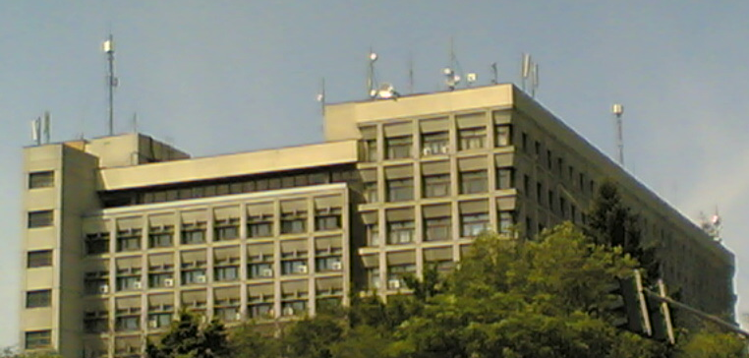
5 iulie 2006

Facultatea de Electronica

W132 : LAC 700 / CID 45885362

Eu l-am vazut pentru prima oara în iunie 2008. Este montat, comme d’habitude, complet aiurea, adica pe niste tevisoare care ai impresia ca o sa le ia vântul ; 2 Kathrein-uri de o parte, si unul pe o alta tija… Ce sa mai comentez… Ah, ba da, ca în vara 2008 am monitorizat acest site, si prinsesem respectiv - în ordinea sectoarelor W124 / W132 / W140 (same LAC as now).

